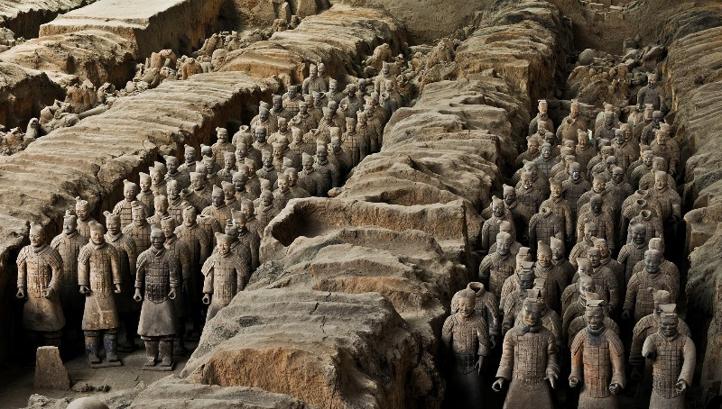
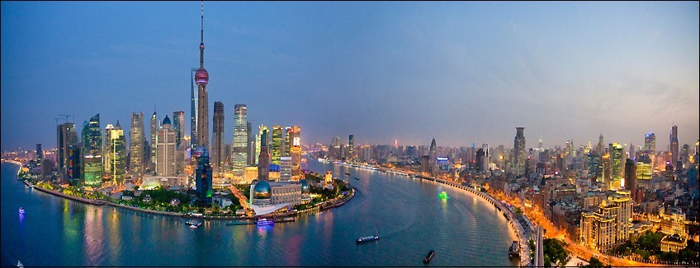
Booking TEL +39 06 45 67 75 32
info@evasionicral.com - www.evasionicral.com
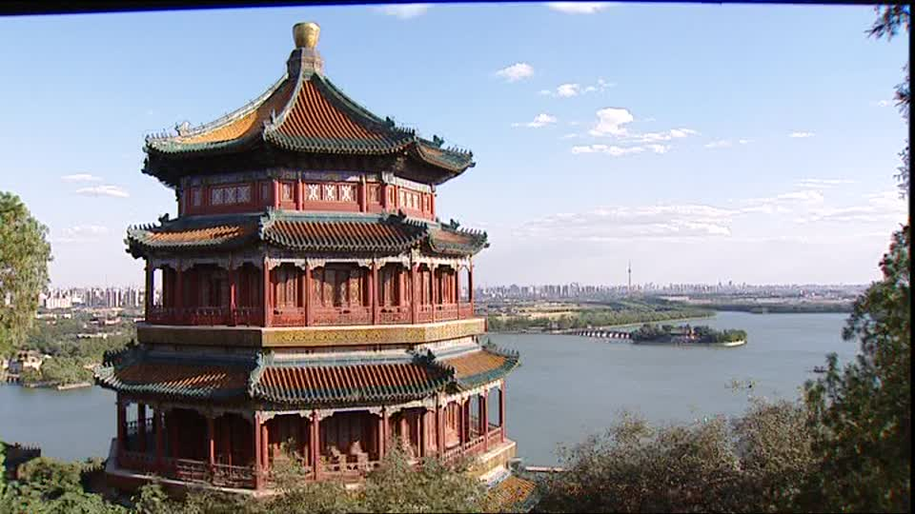
Tour Cina classica
Pechino – Xian – Shanghai
8 giorni - 7 notti

QUOTA DI PARTECIPAZIONE € 1.365,00

Partenza del tour tutti i lunedi e giovedi (sabato solo Luglio e Agosto)
*Il volo partirà il giorno prima

HOTEL PREVISTI (o similari di pari categoria)
CITTA’ | 4* | 5*
PECHINO | Presidential hotel / Sunworld hotel / Howard John Paragon Beijing / Asia | Asia / Swissotel / New Otani
XIAN | Tianyu Gloria / Aurum hotel | Grand Barony / Grand park Hotel
SHANGHAI | Ambassador / Holiday Inn Vista | Regal international east Asia

Programma

Giorno 1 arrivo a PECHINO
All’arrivo a Pechino, la Capitale della Repubblica popolare cinese, una delle città più vaste e popolate al mondo ricchissima di monumenti di grande interesse, accoglienza e trasferimento in hotel. Resto del giorno a disposizione. PERNOTTAMENTO A PECHINO

Giorno 2 PECHINO (colazione-pranzo-cena)
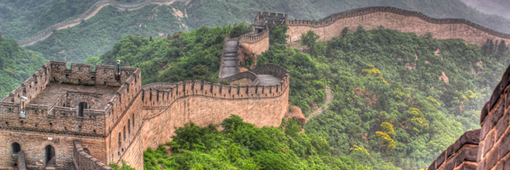
Prima colazione e visita della Grande muraglia (sezione Bedaling), colossale opera architettonica concepita a scopa difensivo e via di comunicazione lunga oltre 6.000 km. Pranzo in ristorante locale. Nel pomeriggio, rientro in città e passeggiata nella moderna area di Sasnlitun. Cena di benvenuto all’eccellente Beijing Roast Duck Restaurant. PERNOTTAMENTO A PECHINO

Giorno 3 PECHINO (colazione-pranzo)
Dopo la prima colazione, visita della gloriosa Piazza Tian An Men e del Palazzo Imperiale, meglio costruito come città Proibita, simbolo della Cina tradizionale e capolavoro dell’architettura classica. Pranzo in ritorante locale selezionato e, nel pomeriggio, visita del Palazzo d’Estate, splendida residenza estiva degli Imperatori situata ad una decina di chilometri a nord-est della città. PERNOTTAMENTO A PECHINO

Giorno 4 PECHINO / XIAN (colazione-pranzo)
Prima colazione e partenza per la visita del Tempio del Cielo, immensa costruzione dai tetti smaltati di blu sormontati da sfere dorate. Dopo il pranzo in ristorante locale, trasferimento in aeroporto e volo per Xian, la prima delle grandi Quattro Antiche Capitali della Cina. Trasferimento in hotel all’arrivo e tempo a disposizione per relax o attività individuali. PERNOTTAMENTO A XIAN

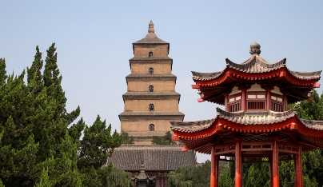
Giorno 5 XIAN (colazione-pranzo-cena)
Prima colazione e visita del grandioso Esercito di Terracotta, formato da un notevole numero di statue raffiguranti i carri e i guerrieri dell’esercito imperiale, realistici e ognuno diverso dall’altro. Nel pomeriggio visita della piccola Pagoda dell’Oca Selvatica, simbolo della città, della grande moschea e del quartiere musulmano. Cena di ravioli cinesi in ristorante locale. PERNOTTAMENTO A XIAN

Giorno 6 XIAN / SHANGHAI (colazione)
Prima colazione, trasferimento in aeroporto e volo per Shanghai, la perla d’Oriente. Trasferimento in hotel all’arrivo e tempo a disposizione per relax o attività individuali. PERNOTTAMENTO A SHANGHAI

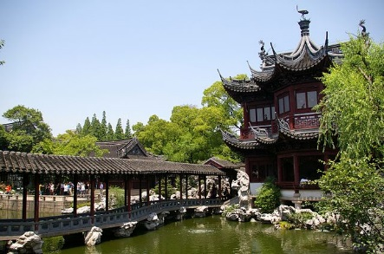
Giorno 7 SHANGHAI (colazione-pranzo)
In mattinata, dopo la prima colazione in hotel, visita del Giardino del Mandarino Yu, capolavoro cinquecentesco in stile Ming che riproduce il tipico paesaggio del Sud del paese con laghetti, rocce e torrenti, e del bazar. A seguire, il tempio del Buddha di Giada, con la statua nel prezioso materiale di colore bianco proveniente dal Myanmar, e il Bund. Dopo il pranzo in ristorante locale, rientro in hotel e pomeriggio libero. PERNOTTAMENTO A SHANGAI

Giorno 8 SHANGHAI / ITALIA (colazione)
Prima colazione e trasferimento in aeroporto in tempo utile per il volo di rientro in Italia. FINE DEI SERVIZI

